**ПРОГРАММНЫЙ ПРОДУКТ**

**«КОНФИГУРАЦИЯ ФИНАНСВОГО ОТДЕЛА ПО ГАЗИФИКАЦИИ»**

**РУКОВОДСТВО ПОЛЬЗОВАТЕЛЯ**

2022

Оглавление

1. СТРУКТУРА РАЗРАБАТЫВАЕМОГО ПРОДУКТА 3

2. ТРЕБОВАНИЯ К ОБРАБАТЫВАЕМЫМ И ХРАНИМЫМ ДАННЫМ 6

3. ПРИЕМО-СДАТОЧНЫЕ ИСПЫТАНИЯ 9

# 1. СТРУКТУРА РАЗРАБАТЫВАЕМОГО ПРОДУКТА

Конфигурация 1С состоит из объектов, каждый из которых выполняет определенные функции.

На рисунке 4 представлена структура конфигурации финансового отдела.

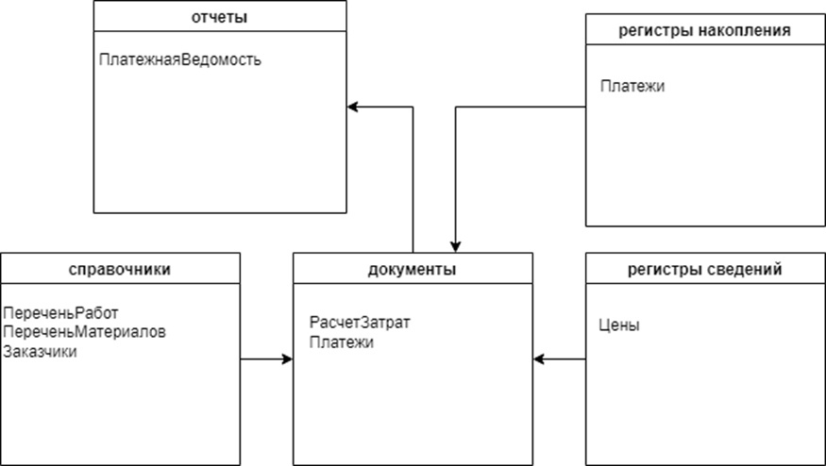

Рисунок 4 – структура конфигурации

Все объекты имеют настраиваемые свойства и взаимодействуют между собой. Так информация в справочниках передаётся в документы, из документов формируются отчеты, а для правильности проведения и записи документа, а также хранения информации существуют регистры, по которым движутся документы.

На рисунке 5 представлено взаимодействие объектов конфигурации.

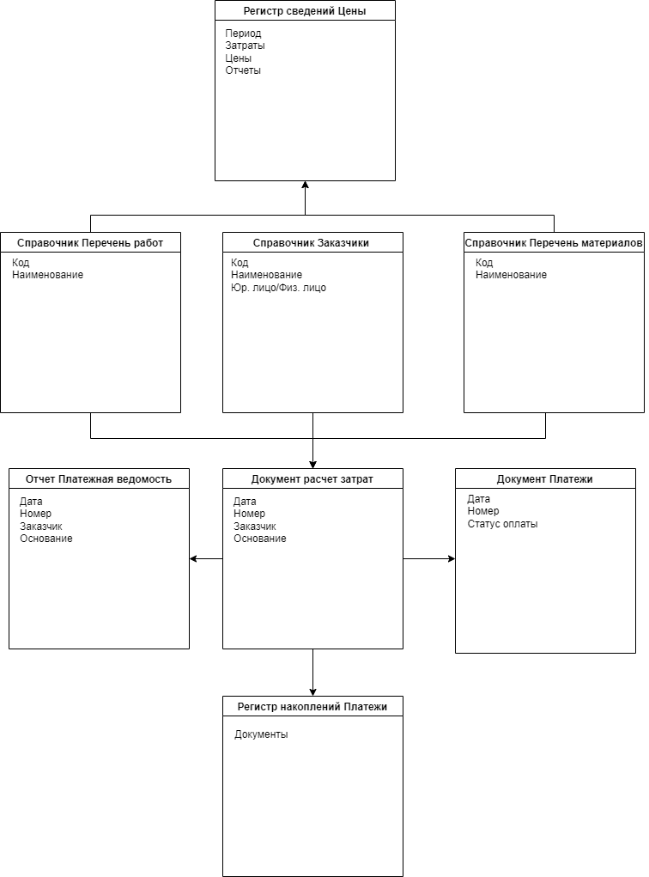

Рисунок 5 – взаимодействие объектов конфигурации

На рисунке 6 представлено проведение объекта документ и его движение по регистру.

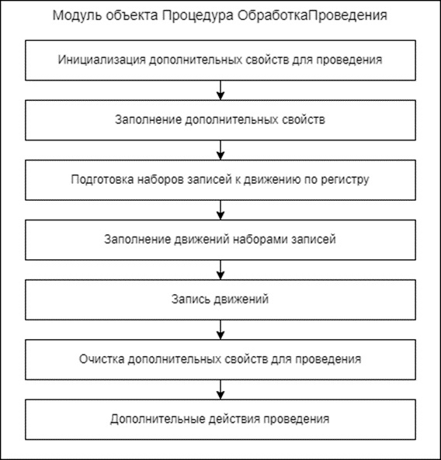

Рисунок 6 – схема проведения документа и его движения по регистру

Отчеты формируются по схеме компоновки данных для отчетов. На рисунке 7 представлено схема формирования отчета.

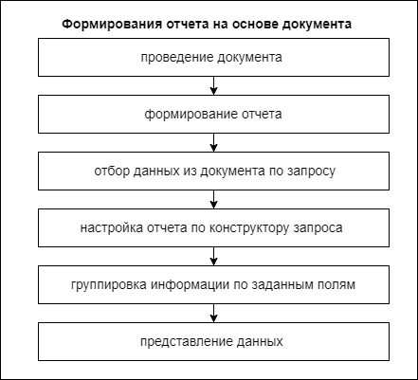

Рисунок 7 – схема формирования отчета.

# ТРЕБОВАНИЯ К ОБРАБАТЫВАЕМЫМ И ХРАНИМЫМ ДАННЫМ

В конфигурации 1С для ввода данных существуют ограничение, которые устанавливаются в ходе разработки конфигурации для объектов. Так для каждого реквизита (строки, в которую вносятся данные в соответствии с её назначением) устанавливается свой тип данных. При установленном типа данных строка могут вводиться любые символы, при типе данных число вводятся только численные значение, если установлен тип данных со ссылкой на справочник значения выбираются из соответствующего справочника, для типа дата значение выбирается из календаря, булевой тип может принимать всего два предложенных значения.

При поступлении заявки данные, которые сообщаются заказчиком, записываются. Если заказчика нет в списке клиентов необходимо его туда внести, с помощью объекта справочник. В справочник «Заказчики» заносится Ф. И. О в поле «наименование», объектом которого является реквизит, тип поля: строка, поле «код» необходимо как уникальный идентификатор и заполняется автоматически при создании каждой новой записи. Затем необходимо нажать кнопку «записать и закрыть», после чего запись будет отображаться и храниться в справочнике. Также необходимо хранить данные о работах и материал необходимых для выполнения работы по газификации. Эти данные записываются в справочники «Перечень работ» и «Перечень материалов». У справочников заполняется реквизит наименование, тип – строка и реквизит код – автозаполнение.

Далее необходимо обратиться к такому объекту как документ. В документ «Расчёт затрат» заполняются следующие реквизиты:

* «Дата», тип – дата, записывается дата создания документа;
* «Заказчик», тип – СправочникСсылка.Заказчики, указывается заказчик;
* «Сметная Стоимость» тип – строка, в этом реквизите рассчитывается стоимость на основании записей, указанных в табличной части.

В документ нужно вносить записи о необходимых работах и материалах, что реализовано в табличной части документа с использованием следующих реквизитов:

* «Наименование», тип – СправочникСсылка. ПереченьМатериалов, СправочникСсылка. ПереченьРабот, указывается работа или материал;
* «Измерение», тип – Строка, измерение работы или материала (часы, штуки, метры и т. д.);
* «Цена», тип – число, указывается автоматически, соответствует выбранному наименованию;
* «Количество», тип – число;

Документ платежи необходим для отслеживания статуса платежа.

Добавленные реквизиты:

* «Дата», тип – дата, когда создан документ
* «Статус оплаты», тип – Булево, отмечается произведена ли была оплата.

Реквизиты табличной части:

* «Документ», тип – ДокументСсылка.РасчетЗатрат, документ, на основании которого должен быть произведен платеж.

В регистре сведений «Цены» хранятся цены по затратам (материалы и работы). Заполняются и хранятся такие данные как:

* Реквизит «Затраты», тип – Строка, СправочникСсылка. ПереченьМатериалов, СправочникСсылка. ПереченьРабот;
* Реквизит «Цена», тип – число.

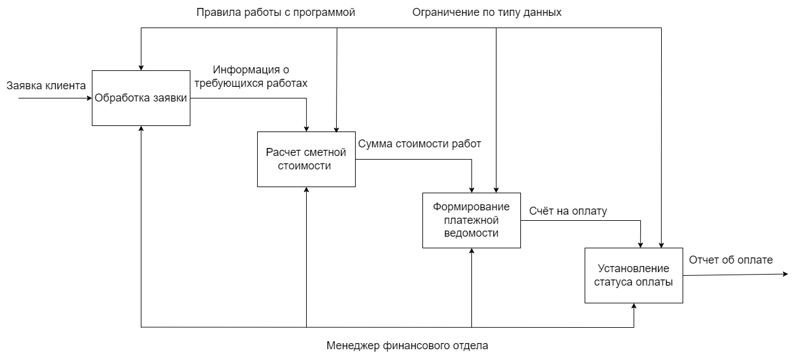

# ПРИЕМО-СДАТОЧНЫЕ ИСПЫТАНИЯ

|  |  |
| --- | --- |
| **Наименование** | **Описание** |
| **Наименование проекта** | Конфигурация финансового отдела 1С |
| **Номер версии** | 1.0 |
| **Имя тестера** |  |
| **Даты тестирования** | 29.10.2022 |
| **Test Case #** | К1 |
| **Приоритет тестирования** *(Малый/Средний/высокий)* | Высокий |
| **Название тестирования/Имя** | Создание записи в справочнике «Заказчики» |
| **Резюме испытания** | Необходимо проверить создаётся ли запись в справочнике |
| **Шаги тестирования** | 1. Открыть справочник «Заказчики»; 2. Нажать на кнопку «Создать»; 3. Заполнить поле «Наименование» буквенным значением до 100 символов; 4. Нажать кнопку «Записать и закрыть»; |
| **Данные тестирования** | Конфигурация 1С финансового отдела запущенная в пользовательском режиме. |
| **Ожидаемый результат** | Запись добавилась и отображается в справочнике. |
| **Фактический результат** | Запись добавилась и отображается в справочнике. |
| **Предпосылки** | - |
| **Постусловия** | - |
| **Статус** *(Pass/Fail)* | Прошел. |
| **Комментарии** | - |

|  |  |
| --- | --- |
| **Наименование** | **Описание** |
| **Наименование проекта** | Конфигурация финансового отдела 1С |
| **Номер версии** | 1.0 |
| **Имя тестера** |  |
| **Даты тестирования** | 29.10.2022 |
| **Test Case #** | К2 |
| **Приоритет тестирования** *(Малый/Средний/высокий)* | Высокий |
| **Название тестирования/Имя** | Создание записи в справочнике «Перечень материалов» |
| **Резюме испытания** | Необходимо проверить создаётся ли запись в справочнике |
| **Шаги тестирования** | 1. Открыть справочник «Перечень материалов»; 2. Нажать на кнопку «Создать»; 3. Заполнить поле «Наименование» буквенным значением до 100 символов; 4. Нажать кнопку «Записать и закрыть»; |
| **Данные тестирования** | Конфигурация 1С финансового отдела запущенная в пользовательском режиме. |
| **Ожидаемый результат** | Запись добавилась и отображается в справочнике. |
| **Фактический результат** | Запись добавилась и отображается в справочнике. |
| **Предпосылки** | - |
| **Постусловия** | - |
| **Статус** *(Pass/Fail)* | Прошел. |
| **Комментарии** | - |

|  |  |
| --- | --- |
| **Наименование** | **Описание** |
| **Наименование проекта** | Конфигурация финансового отдела 1С |
| **Номер версии** | 1.0 |
| **Имя тестера** |  |
| **Даты тестирования** | 29.10.2022 |
| **Test Case #** | К3 |
| **Приоритет тестирования** *(Малый/Средний/высокий)* | Высокий |
| **Название тестирования/Имя** | Редактирование записи в справочнике «Перечень работ». |
| **Резюме испытания** | Необходимо проверить редактируется ли запись в справочнике |
| **Шаги тестирования** | 1. Открыть справочник «Перечень работ»; 2. Выбрать запись для редактирования; 3. Кликнуть на неё два раза; 4. Внести правки в поле «Наименование»; 5. Нажать на кнопку «Записать и закрыть»; |
| **Данные тестирования** | Конфигурация 1С финансового отдела запущенная в пользовательском режиме. |
| **Ожидаемый результат** | Отредактированная запись отображается в справочнике. |
| **Фактический результат** | Отредактированная запись отображается в справочнике. |
| **Предпосылки** | - |
| **Постусловия** | - |
| **Статус** *(Pass/Fail)* | Прошел. |
| **Комментарии** | - |

|  |  |
| --- | --- |
| **Наименование** | **Описание** |
| **Наименование проекта** | Конфигурация финансового отдела 1С |
| **Номер версии** | 1.0 |
| **Имя тестера** |  |
| **Даты тестирования** | 29.10.2022 |
| **Test Case #** | К4 |
| **Приоритет тестирования** *(Малый/Средний/высокий)* | Высокий |
| **Название тестирования/Имя** | Проверка движения документа по регистру. |
| **Резюме испытания** | Необходимо проверить правильно за организовано движение документа по регистру. |
| **Шаги тестирования** | 1. Создать документ заполняя все поля необходимыми данными; 2. После провести и записать его; 3. Зайти в раздел функции технического специалиста; 4. Открыть имеющийся регистр накоплений; 5. Проверить наличие только что созданного документа. |
| **Данные тестирования** | Конфигурация 1С финансового отдела запущенная в пользовательском режиме. |
| **Ожидаемый результат** | Созданный документ отображается в разделе регистры накопления; |
| **Фактический результат** | Созданный документ отображается в разделе регистры накопления; |
| **Предпосылки** | - |
| **Постусловия** | - |
| **Статус** *(Pass/Fail)* | Прошел. |
| **Комментарии** | - |

|  |  |
| --- | --- |
| **Наименование** | **Описание** |
| **Наименование проекта** | Конфигурация финансового отдела 1С |
| **Номер версии** | 1.0 |
| **Имя тестера** |  |
| **Даты тестирования** | 29.10.2022 |
| **Test Case #** | К5 |
| **Приоритет тестирования** *(Малый/Средний/высокий)* | Высокий |
| **Название тестирования/Имя** | Проверка правильности вычисления сметной стоимости |
| **Резюме испытания** | Необходимо проверить правильно ли считается сметная стоимость в документе «Расчет затрат». В реквизите документа «сметная стоимость» отобразиться число, которое является результатом сложения вычисляемого выражения по каждой записи. Вычисляемое выражение: цена*количество. |
| **Шаги тестирования** | 1. Необходимо создать документ расчет затрат; 2. Заполнить реквизиты в документ в соответствии с их назначением; 3. Добавить несколько записей в табличную часть; |
| **Данные тестирования** | Конфигурация 1С финансового отдела запущенная в пользовательском режиме. |
| **Ожидаемый результат** | Сумма сметной стоимости, верно, вычислена и записана в реквизите. |
| **Фактический результат** | Сумма сметной стоимости, верно, вычислена и записана в реквизите. |
| **Предпосылки** | - |
| **Постусловия** | - |
| **Статус** *(Pass/Fail)* | Прошел. |
| **Комментарии** | - |

|  |  |
| --- | --- |
| **Наименование** | **Описание** |
| **Наименование проекта** | Конфигурация финансового отдела 1С |
| **Номер версии** | 1.0 |
| **Имя тестера** |  |
| **Даты тестирования** | 29.10.2022 |
| **Test Case #** | К6 |
| **Приоритет тестирования** *(Малый/Средний/высокий)* | Высокий |
| **Название тестирования/Имя** | Проверка правильности вычисления сметной стоимости |
| **Резюме испытания** | Необходимо проверить правильно ли считается сметная стоимость в документе «Расчет затрат». В итоговой колонке табличной части отобразиться число, которое является результатом сложения вычисляемого выражения по каждой записи. Вычисляемое выражение: цена*количество. |
| **Шаги тестирования** | 1. Необходимо создать документ расчет затрат; 2. Заполнить реквизиты в документ в соответствии с их назначением; 3. Добавить несколько записей в табличную часть; |
| **Данные тестирования** | Конфигурация 1С финансового отдела запущенная в пользовательском режиме. |
| **Ожидаемый результат** | Сумма сметной стоимости, верно, вычислена и записана в итоговой колонке. |
| **Фактический результат** | Сумма сметной стоимости, верно, вычислена и записана в итоговой колонке. |
| **Предпосылки** | - |
| **Постусловия** | - |
| **Статус** *(Pass/Fail)* | Прошел. |
| **Комментарии** | - |

|  |  |
| --- | --- |
| **Наименование** | **Описание** |
| **Наименование проекта** | Конфигурация финансового отдела 1С |
| **Номер версии** | 1.0 |
| **Имя тестера** |  |
| **Даты тестирования** | 29.10.2022 |
| **Test Case #** | К7 |
| **Приоритет тестирования** *(Малый/Средний/высокий)* | Высокий |
| **Название тестирования/Имя** | Создание документа Платежи |
| **Резюме испытания** | Необходимо проверить создается ли документ и его отображение после создания |
| **Шаги тестирования** | 1. Необходимо создать документ платежи; 2. Заполнить реквизиты в документ в соответствии с их назначением; 3. Нажать на кнопку «провести и закрыть». |
| **Данные тестирования** | Конфигурация 1С финансового отдела запущенная в пользовательском режиме. |
| **Ожидаемый результат** | Только что созданный документ отображается в списке документов. |
| **Фактический результат** | Только что созданный документ отображается в списке документов. |
| **Предпосылки** | - |
| **Постусловия** | - |
| **Статус** *(Pass/Fail)* | Прошел. |
| **Комментарии** | - |

|  |  |
| --- | --- |
| **Наименование** | **Описание** |
| **Наименование проекта** | Конфигурация финансового отдела 1С |
| **Номер версии** | 1.0 |
| **Имя тестера** |  |
| **Даты тестирования** | 29.10.2022 |
| **Test Case #** | К8 |
| **Приоритет тестирования** *(Малый/Средний/высокий)* | Высокий |
| **Название тестирования/Имя** | Формирование отчета. |
| **Резюме испытания** | Необходимо проверить формируется ли отчёт. |
| **Шаги тестирования** | 1. Нажать на кнопку «отчет», которая расположена в меню конфигурации; 2. В выпадающем меню выбрать отчет «Платежная ведомость» |
| **Данные тестирования** | Конфигурация 1С финансового отдела запущенная в пользовательском режиме. |
| **Ожидаемый результат** | Отчет сформирован. |
| **Фактический результат** | Отчет сформирован. |
| **Предпосылки** | - |
| **Постусловия** | - |
| **Статус** *(Pass/Fail)* | Прошел. |
| **Комментарии** | - |

|  |  |
| --- | --- |
| **Наименование** | **Описание** |
| **Наименование проекта** | Конфигурация финансового отдела 1С |
| **Номер версии** | 1.0 |
| **Имя тестера** |  |
| **Даты тестирования** | 29.10.2022 |
| **Test Case #** | К9 |
| **Приоритет тестирования** *(Малый/Средний/высокий)* | Высокий |
| **Название тестирования/Имя** | Проверка работы регистра сведений. |
| **Резюме испытания** | Необходимо проверить правильно ли назначаются цены в соответствии с регистром, в котором они хранятся. |
| **Шаги тестирования** | 1. В документе «Расчет затрат» необходимо добавить реквизит в табличную часть. |
| **Данные тестирования** | Конфигурация 1С финансового отдела запущенная в пользовательском режиме. |
| **Ожидаемый результат** | После добавление реквизита в табличную часть цена должна назначаться автоматически и соответствовать значению в регистре. |
| **Фактический результат** | После добавление реквизита в табличную часть цена назначается автоматически и соответствует значению в регистре. |
| **Предпосылки** | - |
| **Постусловия** | - |
| **Статус** *(Pass/Fail)* | Прошел. |
| **Комментарии** | - |

|  |  |
| --- | --- |
| **Наименование** | **Описание** |
| **Наименование проекта** | Конфигурация финансового отдела 1С |
| **Номер версии** | 1.0 |
| **Имя тестера** |  |
| **Даты тестирования** | 29.10.2022 |
| **Test Case #** | К9 |
| **Приоритет тестирования** *(Малый/Средний/высокий)* | Высокий |
| **Название тестирования/Имя** | Проверка работы регистра сведений. |
| **Резюме испытания** | Необходимо проверить правильно ли назначаются цены в соответствии с регистром, в котором они хранятся. |
| **Шаги тестирования** | 1. В документе «Расчет затрат» необходимо добавить реквизит в табличную часть. |
| **Данные тестирования** | Конфигурация 1С финансового отдела запущенная в пользовательском режиме. |
| **Ожидаемый результат** | После добавление реквизита в табличную часть цена должна назначаться автоматически и соответствовать значению в регистре. |
| **Фактический результат** | После добавление реквизита в табличную часть цена назначается автоматически и соответствует значению в регистре. |
| **Предпосылки** | - |
| **Постусловия** | - |
| **Статус** *(Pass/Fail)* | Прошел. |
| **Комментарии** | - |